**수신:공장장/관리팀장/품질관리팀장**

**통화료절감(37,000원/월, 무제한:개별무전)**

**무전기가 스마트폰 기능까지!**

**공시체 관리대장작성**

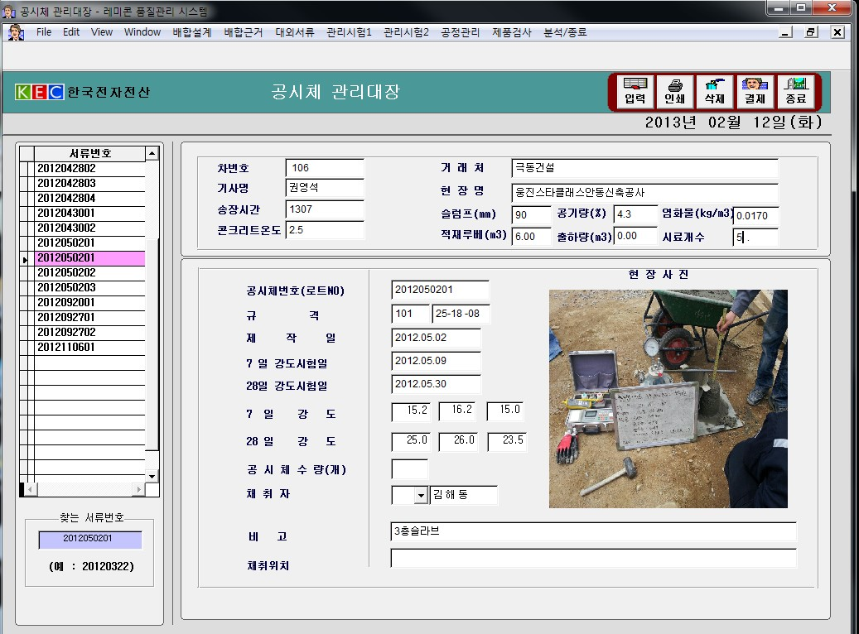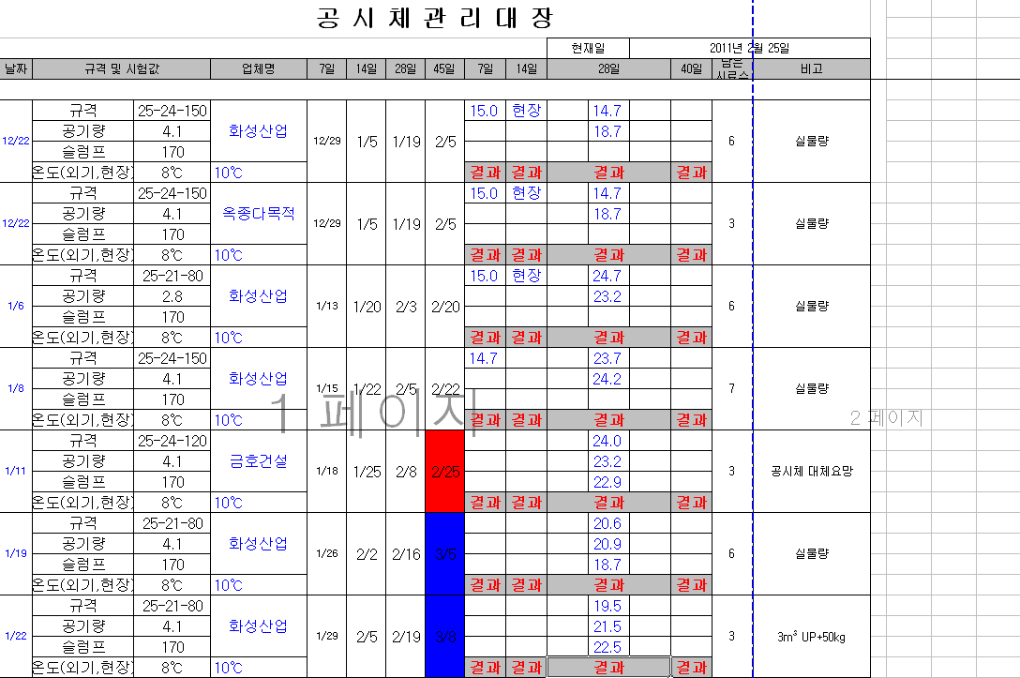

**W/C비공식 분석!!!**

**시멘트계량기관리!!!**

**www.ebizkorea.net**

**비즈코리아(한국전자전산) 02-943-1371, 011-545-4666**

**(보다 상세자료는 연락주세요)**

**레미콘업종은 운수사업 입니다!!**

**연료비절감!! 회전수증가!! 회사이미지향상!!**

**물론 레미콘 업무 전산은 기본!!**